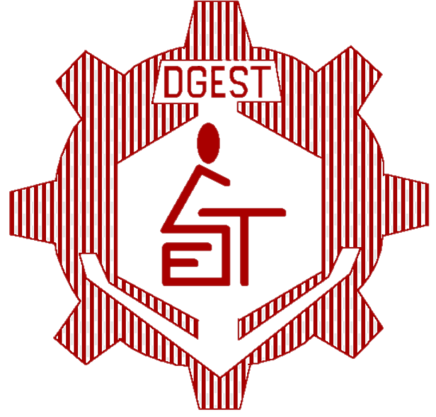 | SECUNDARIA TÉCNICA No. 72 “OCTAVIO PAZ” | CCT: | 32DST0072U
 | Prof. Carmen Andrea Esparza Portillo | Grado y Grupo: | 1º A, B y C
 | Asignatura: ARTES | Grado y Grupo: | 1º A, B y C
ACTIVIDAD DE RECUPERACIÓN
2doTRIMESTRE
- LOS ALUMNOS CON CALIFICACIÓN REPROBATORIA DEBERÁN REALIZAR LAS ACTIVIDADES QUE SE TRABAJARON DURANTE ESTE SEGUNDO TRIMESTRE. SE REALIZARÁN SOLAMENTE AQUELLAS QUE TUVIERON PENDIENTES. Si no recuerdas cuales son las que tienes pendiente acercarse con la profesora cuando tengan clases. LAS ACTIVIDADES SON:
ACTIVIDAD 1- SIMBOLOGÍA HUICHOL.
Ejemplo:
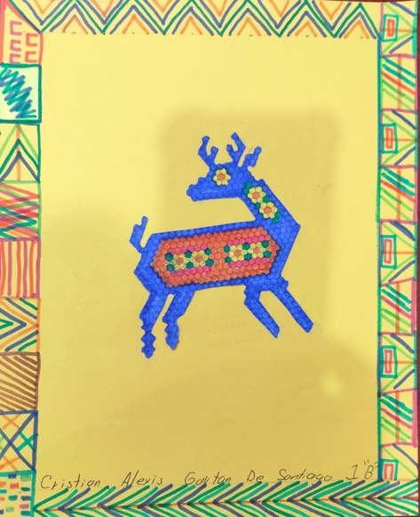

INTRUCCIONES:
- Utiliza una plantilla hexagonal para dibujar un símbolo representativo del arte huichol (serpiente, peyote, maíz o venado).
- Colorea tu diseño con lápices o plumones, respetando los contornos de los hexágonos.
- Recorta el símbolo y pégalo en una hoja blanca o de color.
- Decora los bordes de la hoja dibujando un margen con motivos relacionados con el arte huichol.
Nota: Pide a la profesora la plantilla hexagonal y el símbolo a recrear.
ACTIVIDAD 2- OJO DE DIOS
Ejemplo:
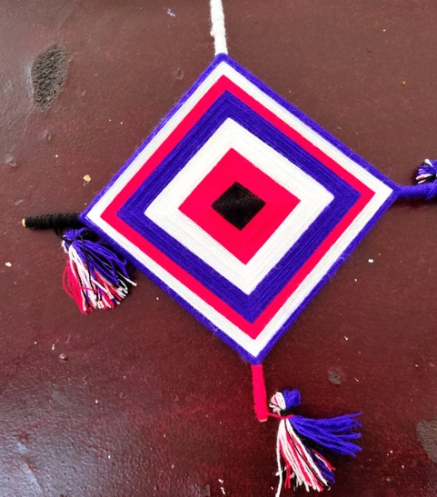

INSTRUCCIONES:
- Coloca los dos palitos en forma de cruz de 90°.
- Ata el extremo del primer color de estambre en el centro, donde se cruzan los palos, con un nudo doble fuerte.
- Envuelve el hilo en diagonal (en forma de "X") varias veces para que la cruz quede firme y no se mueva.
- Una vez firme la cruz, comienza el patrón de tejido:
- Pasa el hilo por encima del palo 1.
- Dale una vuelta completa al hilo alrededor de ese mismo palo.
- Lleva el hilo hacia el palo 2 (siguiendo el sentido de las manecillas del reloj).
- Pasa el hilo por encima del palo 2, dale una vuelta completa, y continúa al palo 3.
- Repite este proceso circularmente. Verás cómo empieza a formarse un pequeño rombo en el centro.
- Cambio de Colores
- Cuando quieras cambiar de color, corta el estambre dejando unos 5 cm sobrantes.
- Ata el nuevo color al hilo anterior con un nudo firme (puedes esconder las puntas conforme sigas tejiendo).
- Continúa con la misma técnica: "pasar por encima, envolver el palo y saltar al siguiente".
- Terminación
- Al llegar cerca de las puntas de los palitos (deja al menos 1 o 2 cm libres), corta el hilo.
- Haz un nudo final muy apretado en el último palo.
- Opcional: Puedes añadir pompones o borlas de estambre en las puntas para un acabado más tradicional.
Nota: Puedes apoyarte de videos en la red, esta es una opción que puede ayudar: https://youtube.com/shorts/ZvPRZQwMzQI?si=Uqd3jluf8WVthd3f

ACTIVIDAD 3- CARTA DE LOS DESEOS CON SOBRE
Ejemplo:

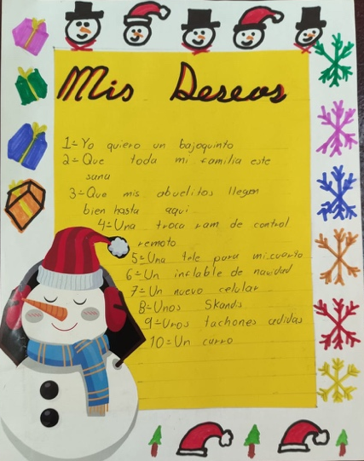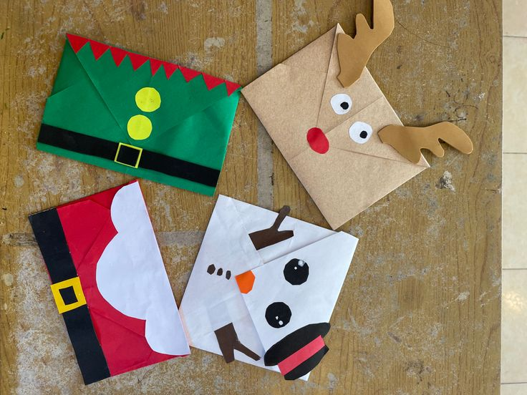

INSTRUCCIONES:
- En una hoja blanca, traza un margen decorativo con motivos navideños (ejemplos: pinos, copos de nieve, flores de nochebuena o renos). Utiliza colores para que resalte.
- En la parte superior central, escribe con letra legible y llamativa el título: "Mis deseos".
- Escribe una lista de 10 deseos personales para el año 2026.
- Cuida tu caligrafía y ortografía, esforzándote por presentar el trabajo con la mejor limpieza posible.
Sobre Navideño:
- Utiliza una hoja de color para construir un sobre hecho a mano.
- El exterior del sobre también debe incluir elementos navideños que combinen con tu hoja de deseos.
ACTIVIDAD 4- FACHADA NAVIDEÑA
Ejemplo:
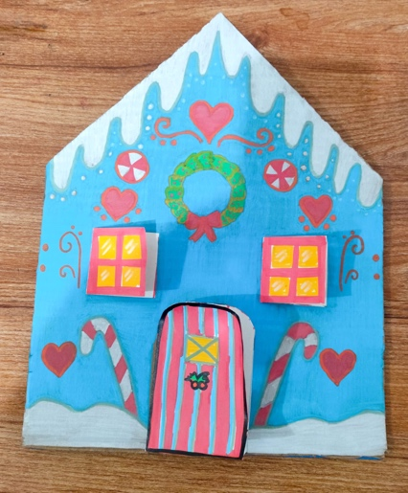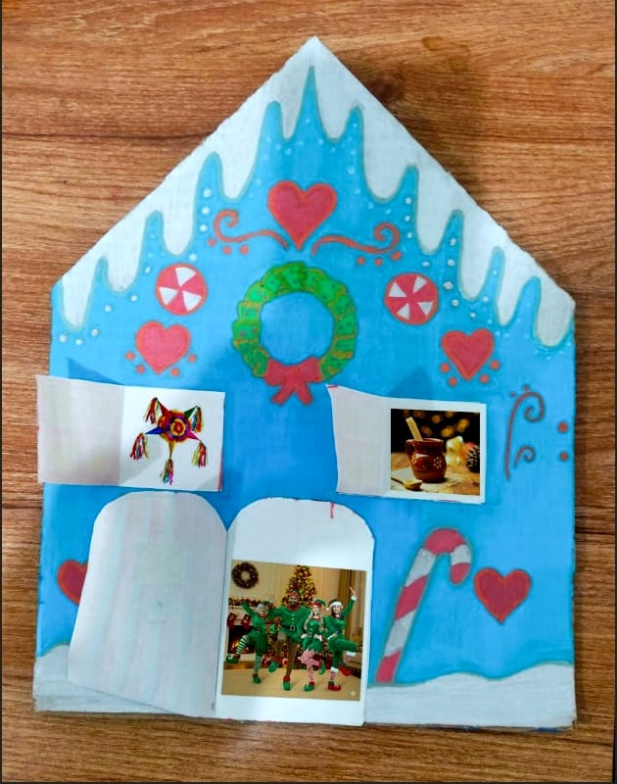
INSTRUCCIONES:
- Dibujar la silueta de una casa sobre un soporte rígido, este puede ser cartón o papel cascarón.
- Recortar la silueta ya sea con ayuda de las tijeras o con cutter.
- Pintar la silueta de la casa del color de su agrado, pueden añadir elementos como tejas, ladrillos etc.
- En hojas de colores crear ventanas, adornos, puertas para las fachadas, añadir pestañas para que estas puedan tener movimiento y puedan abrirse
- Dentro de cada ventana y puerta deberán estar pegadas las fotografías de las comidas, actividades que relizan en esa fecha y las personas con las que conviven.
- Decorar con motivos navideños, elementos llamativos para que la fachada luzca más estética y creativa
ACTIVIDAD 5- DIBUJO NAVIDEÑO
Ejemplo:
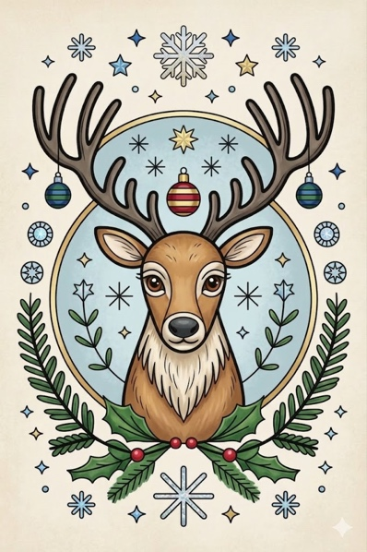
INSTRUCCIONES:
- Utiliza colores o plumones para cubrir la totalidad del dibujo. Es fundamental no dejar espacios en blanco, incluyendo el fondo.
- Respeta cuidadosamente el contorno de las líneas para mantener la limpieza del trabajo.
- Aplica técnicas de luces y sombras para darle mayor realismo y "vida" a tu composición.
Nota: Pide a la profesora la plantilla del dibujo a recrear
ACTIVIDAD 6- PLUMAS EN ACUARELA
Ejemplo:
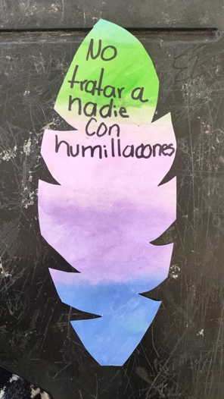
INSTRUCCIONES:
- Divide media cartulina en cuatro secciones iguales hasta obtener rectángulos alargados. 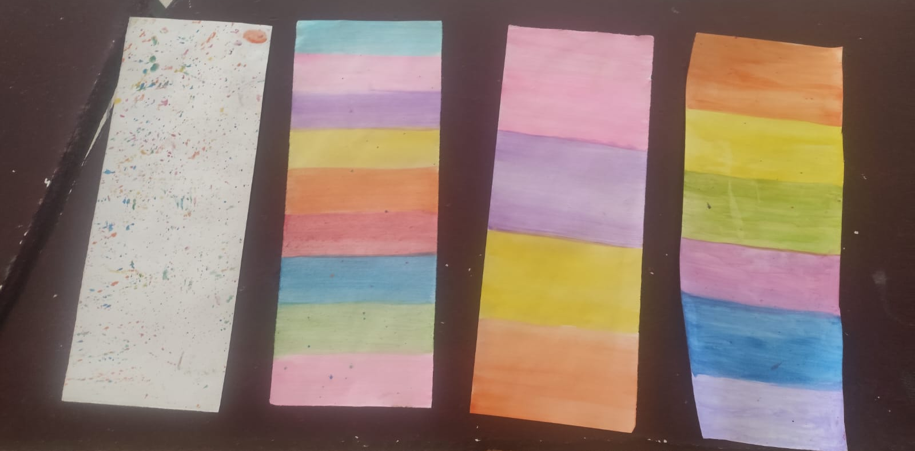
- Decora cada rectángulo utilizando acuarelas. Aplica la técnica de degradado (en dirección vertical, horizontal o diagonal) para dar profundidad. Deja secar la pieza por completo.
- En cada uno, traza la silueta de una pluma y recórtala con cuidado.
- En el centro de cada pluma, escribe con bolígrafo una frase inspiradora enfocada en la prevención del acoso escolar.
- Finaliza el diseño añadiendo detalles de puntillismo o líneas decorativas para enmarcar el mensaje.

Nota: Estos son solamente ejemplos que realizaron otros estudiantes, no se debe copiar las actividades de ejemplo.
Los trabajos se recibirán los días 11 al 14 de mayo del 2026.

